【微服务架构介绍_SpringCloudNetflixEureka】

主要内容
- 微服务简介
- Spring Cloud框架结构
- SpringCloud和Dubbo对比
- SpringCloud版本号说明
- Eureka简介
- Eureka和ZooKeeper对比
- 第一个Eureka Server
- Eureka 服务管理平台介绍
- 第一个Eureka Client
- Eureka集群实现原理
- Eureka高可用集群搭建

学习目标
知识点 | 要求
微服务简介 | 掌握
SpringCloud简介 | 掌握
Eureka简介 | 掌握
Eureka和Zookeeper对比 | 掌握
第一个Eureka Server | 掌握
Eureka服务管理平台介绍 | 掌握
第一个Eureka Client | 掌握
Eureka集群实现原理 | 掌握
Eureka 高可用集群搭建 | 掌握

微服务简介

什么是微服务？
微服务 （MircroService）的概念最早是在 2014 年由 Martin Fowler 和 James Lewis 共同提出，他们定义了微服务是由单一应用程序构成的小服务，拥有自己的进程与轻量化处理，服务依业务功能设计（微服务一个业务一个项目），以全自动方式部署，与其他服务使用 HTTP API 通讯（每个项目都是一个标准的web项目，不在像之前RPC项目分为provider和consumer）。同时，服务会使用最小规模的集中管理 （例如 Docker）技术，服务可以用不同的编程语言与数据库等。
微服务以业务为单位，每个业务可以形成一个独立项目
微服务是架构。核心就是按照业务拆分成独立项目。如果业务之前需要通信使用任何http协议工具（HttpClient/RestTemplate）。

为什么使用微服务？

单体应用特点
大部分的开发者都开发过单体应用，无论是传统的 Servlet + JSP，还是 SSM，还是现在的 SpringBoot，它们都是单体应用，那么长期陪伴我们的单体应用有什么弊端？我们是面临了什么问题，导致我们要抛弃单体应用转向微服务架构？主要原因如下：
部署成本高（无论是修改1行代码，还是10行代码，都要全量替换）。
改动影响大，风险高（不论代码改动多小，成本都相同）。
因为成本高，风险高，所以导致部署频率低（无法快速交付客户需求）。
无法满足快速扩容，弹性伸缩，无法适应云环境特性等问题。
注意：单体应用虽然有上面缺点，但是依然有自己的市场，如果项目规模比较小，办公类等不需要频繁修改版本的应用使用单体架构还是很方便的。

微服务特点
微服务以业务为单位，每个业务可以形成一个独立项目
微服务架构的特点：针对特定服务发布，影响小，风险小，成本低；频繁发布版本，快速交付需求；低成本扩容，弹性伸缩，适应云环境。
我们知道一个朴素的理念，没有任何事物是完美的，任何东西都有两面性，有得必有失，那么在选择微服务在解决了快速响应和弹性伸缩的问题同时，它又给我们带来了什么问题？简单总结如下：
分布式系统的复杂性
部署，测试和监控的成本问题
分布式事务和CAP的相关问题
分布式中微服务架构相对于单体架构还需要处理很多事情。例如：分布式事务、团队合作等问题都需要明确的提前设计好。

目前市场上微服务架构的常用实现框架
实现框架：Spring Cloud。
Spring Cloud里面目前包含三体体系：
Spring Cloud Netflix ： 学习这个。目前市场上使用最多的。
Spring Cloud Alibaba：基于Dubbo实现的。
Spring 自己的：为了摆脱受Netflix公司限制，所有功能都自己又逐渐推出一套。

Spring Cloud简介
Spring Cloud是Spring旗下的一个顶级项目。它没有具体内容，但里面包含了很多二级子项目，Spring Cloud就是这些二级子项目的统称。
Spring Cloud包含了很多二级子项目，每个二级子项目都有对应的功能，所以Spring Cloud整体包含的功能是比较强大。
我们主要学习的是Spring Cloud Netflix相关框架。

Netflix简介
Netflix(Nasdaq NFLX) 成立于1997年，是一家在线影片租赁提供商，主要提供Netflix超大数量的DVD并免费递送，总部位于美国加利福尼亚州洛斯盖图。
Spring Cloud集成时会把Netflix的软件进行打包成一个依赖，我们项目依赖了对应的jar，可以直接使用这个软件，免去了软件安装的过程（这也是Spring Cloud非常大的优点）

Spring Cloud版本号说明

常见版本号说明
开发中，使用的框架版本，最好是RELEASE版本或Final版本。
常见版本号格式为： x.y.z.stage
x - 数字格式主版本号，当功能模块有较大更新或者整体架构发生变化时，主版本号会更新。
y - 数字格式次版本号，次版本表示只是局部的一些变动。
z - 数字格式修正版本号，一般是bug的修复或者是小的变动。
stage - 希腊字母版本号，也称为阶段版本号。用于标注当前版本的软件处于哪个开发阶段。常用的阶段版本包括：BASE、ALPHA、BATE、RELEASE/FINAL。
BASE - 设计阶段。只有相应的设计没有具体的功能实现。
ALPHA - 软件的初级版本。存在较多的bug。
BATE - 表示相对ALPHA有了很大的进步，消除了严重的bug，还存在一些潜在的bug。
RELEASE/FINAL - 该版本表示最终版，即正式发布版本。

Spring Cloud版本号说明
Spring Cloud是一个包含若干子框架的框架集合体，是一个完整的微服务框架体系，如果使用场景版本号来进行标记，容易混淆主框架版本和子框架版本标记。所以Spring Cloud使用一种全新的版本号来对主框架进行版本标记，而子框架的版本标记大多还是使用常用版本号标记的。
Spring Cloud版本格式如： 版本号命名.stage
版本号命名：Spring Cloud主框架版本号是使用英国伦敦地铁站名称来进行标记的，并根据地铁站名称的首字母的英文自然升序排列来识别版本的递增。如：Angle、Brixton、Camden、Dalston、Edgware、Finchley、Greenwich 、Hoxton等。后续版本提升会继续根据首字母升序排列。
stage：阶段版本号。常用的阶段版本包括：BUILD-XXX[SNAPSHOT]、GA、PRE(M1、M2等)、RC、SR。
BUILD-XXX[SNAPSHOT] - 开发版本、一般是开发团队内部使用。
GA - 稳定版，内部开发到一定阶段了，各个模块集成后，经过全面测试发现没有问题，可对外发行了。这个时候叫GA(General Availability)。基本上可以使用了。没有严重的BUG问题，但是有未测出的BUG隐患。不推荐商业使用。
PRE - 里程碑版，由于GA还不属于公开发行版，里面还有些功能不完善或者bug，于是就有了milestone（里程碑版）。milestone版主要修复了一些bug。一个GA后，一般会有多个里程本版。例如 M1 M2 M3......。不推荐商业使用。
RC - 候选发布版，从BUILD后到GA在到M基本上系统就算定型了，这个时候系统就进入Release Candidate（候选发布版）。该阶段的软件类似于最终发行前的一个观察期，该期间只对一些发现的等级高的bug进行修复。发布RC1 RC2等版本。可以考虑RC版本。
SR - 正式发布版，公开正式发布。正式发布版一般也有多个发布，例如 SR1 SR2 SR3等等，一般是用来修复大bug或者优化。最好使用SR版本。
要注意：Spring Cloud是基于Spring Boot，不同的Spring Cloud要使用不同的Spring Boot版本。
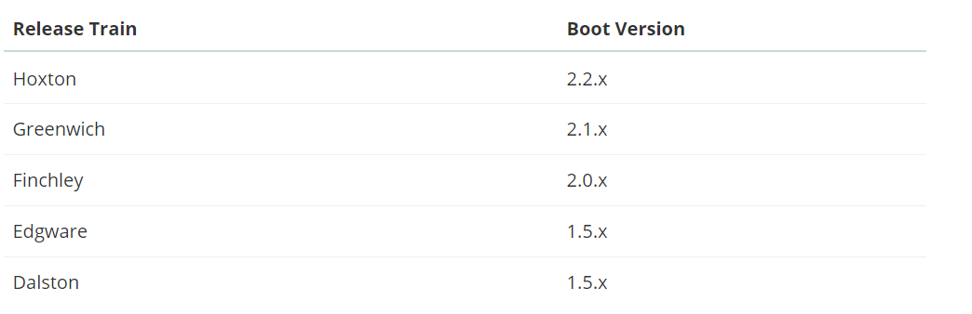

Eureka简介

Eureka是什么
Eureka是由Netflix公司推出的服务注册和发现工具。现已被Spring Cloud集成，提供了开箱即用的支持。（直接在项目中直接集成，快捷使用）

Eureka角色
Eureka中分为两个角色：Eureka Server（Eureka服务）和Eureka Client（Eureka客户端）。
无论是服务端还是客户端其本质都是一个Java项目，在Spring Cloud中主要通过启动类上添加@EnableEurekaServer和@EnableEurekaClient（可以省略）来区分当前应用程序是服务端还是客户端。
Eureka Server可以理解成之前我们讲解的Zookeeper注册中心，只是现在使用的是Java项目实现的（Spring Cloud内嵌Eureka）。也可以使用阿里巴巴的Nacos
Eureka Client 可以理解成所有需要注册到Eureka Server中的项目。为什么需要向注册中心中注册呢？因为注册后别人才能通过注册中心获取到项目信息和项目所在服务器信息，通过这些信息调用这个项目。Spring Cloud中每个项目调用的信息都存储在了注册中心中（Eureka）。
注意：在这里，Spring Cloud中没有Provider和Consumer说法。如果A项目访问B项目，称A项目为Application Client，称B项目为Application Service。同时可能存在C访问A的情况，这是C项目是Application Client,A项目是Application Service。发现A项目又是Application Service又是Application Client，主要看针对哪个业务场景。无论是Applicatin Service还是Application Client都是Eureka Client。
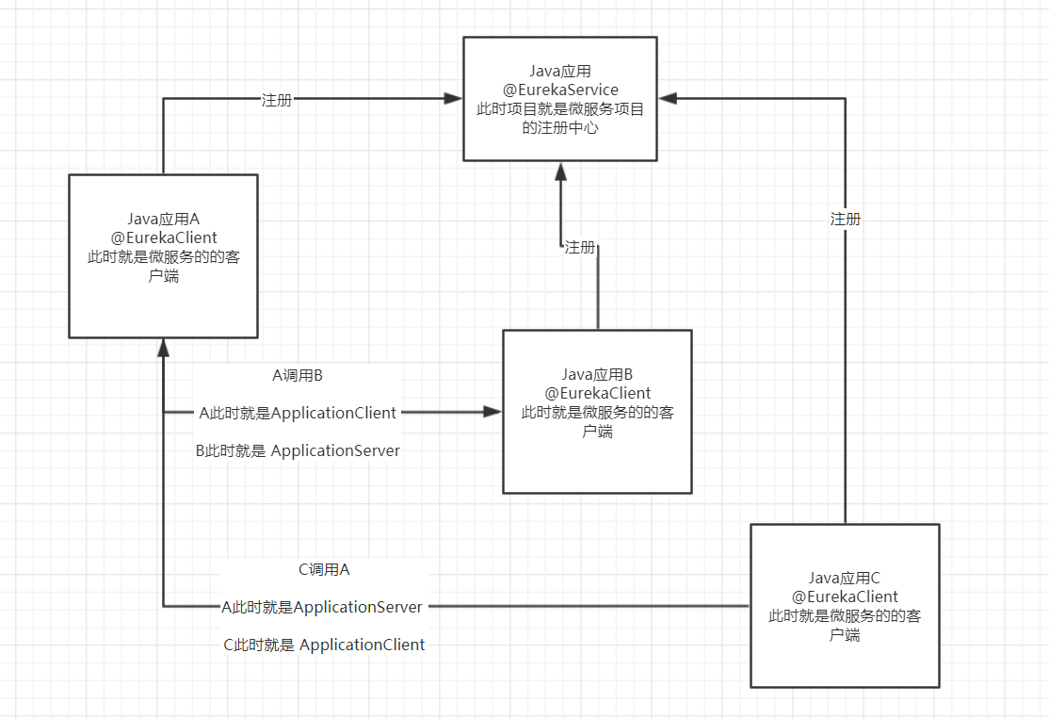

第一个Eureka Server
Spring Boot 和Spring Cloud版本对照
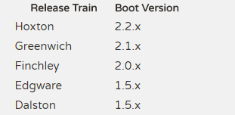

导入依赖
添加Spring Boot 依赖和Spring Cloud集成的Eureka Server依赖。
所有依赖的版本都是最新版。
<parent>
<groupId>org.springframework.boot</groupId>
<artifactId>spring-boot-starter-parent</artifactId>
<version>2.3.0.RELEASE</version>
</parent>
<dependencyManagement>
<dependencies>
<dependency>
<groupId>org.springframework.cloud</groupId>
<artifactId>spring-cloud-dependencies</artifactId>
<version>Hoxton.SR9</version>
<type>pom</type>
<scope>import</scope>
</dependency>
</dependencies>
</dependencyManagement>
<dependencies>
<dependency>
<groupId>org.springframework.boot</groupId>
<artifactId>spring-boot-starter-web</artifactId>
</dependency>
<dependency>
<groupId>org.springframework.cloud</groupId>
<artifactId>spring-cloud-starter-netflix-eureka-server</artifactId>
</dependency>
</dependencies>

编写配置文件
在application.yml中添加一下内容，不添加会报错。
此处要求tomcat端口和Eureka Server的端口是相同的。Eureka Server 默认端口是8761所以此处配置为8761.如果此处希望配置为8082等非8761端口，需要打开注释。
eureka:
client:
# 因为当前项目为服务，不需要向服务注册自己，默认为true
register-with-eureka: false
# 因为当前为非集群版eureka，所以不需要同步其他节点数据
fetch-registry: false
# 当server.port配置不是8761时需要配置内容
# service-url:
# defaultZone: http://localhost:${server.port}/eureka/
server:
port: 8761

在启动类中添加注解
在启动类中添加@EnableEurekaServer注解，表示当前项目为Eureka Server
@SpringBootApplication
@EnableEurekaServer
public class MyApplication {
public static void main(String[] args) {
SpringApplication.run(MyApplication.class,args);
}
}

访问
在浏览器地址栏输入：http://localhost:8761/
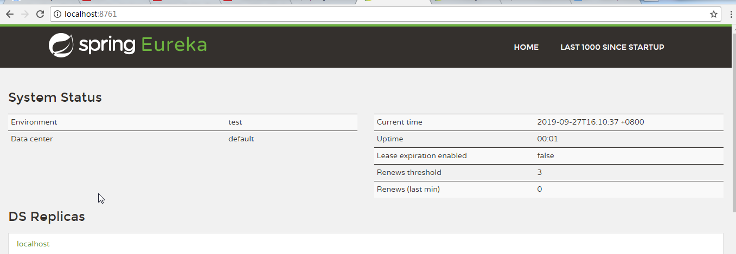

Eureka 服务管理平台介绍

Eureka Server服务管理平台访问预览
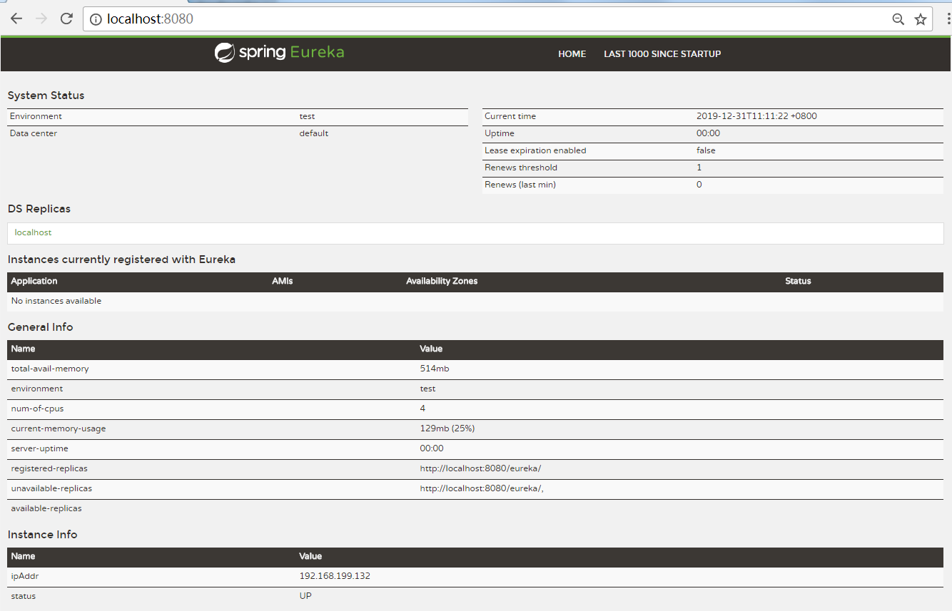

System Status
系统状态展示

DS Replicas
注册中心集群列表

Instances currently registered with Eureka
已在注册中心中注册的服务列表

General Info
当前注册中心相关信息展示

Instance Info
当前注册中心实例信息展示

第一个Eureka Client
Eureka Client可以向Eureka Server中注册自己。

导入依赖
注意依赖换成了Eureka客户端依赖。
<parent>
<groupId>org.springframework.boot</groupId>
<artifactId>spring-boot-starter-parent</artifactId>
<version>2.3.0.RELEASE</version>
</parent>
<dependencyManagement>
<dependencies>
<dependency>
<groupId>org.springframework.cloud</groupId>
<artifactId>spring-cloud-dependencies</artifactId>
<version>Hoxton.SR9</version>
<type>pom</type>
<scope>import</scope>
</dependency>
</dependencies>
</dependencyManagement>
<dependencies>
<dependency>
<groupId>org.springframework.boot</groupId>
<artifactId>spring-boot-starter-web</artifactId>
</dependency>
<dependency>
<groupId>org.springframework.cloud</groupId>
<artifactId>spring-cloud-starter-netflix-eureka-client</artifactId>
</dependency>
</dependencies>

编写配置文件
在配置文件中添加配置。
- 此处端口就是为了和其他项目不冲突而定的一个端口。
- spring.application.name为注册到eureka server后的名字。名字中不能使用下划线，否则可能出现无法注册的问题。
- 如果Eureka Server配置的Server.port不是8761需要打开下面的注释，并且把url中端口号改成Eureka server中defaultZone配置的端口号
# 此处应该定义名称，否则注册到Server后的名字为UNKNOWN
spring:
application:
name: eureka-client
#eureka:
# client:
# serviceUrl:
# defaultZone: http://localhost:8761/eureka/

编写启动类
启动类上的注解@EnableEurekaClient是可以省略的，平时不编写。
@SpringBootApplication
public class EurekaClientApplication {
public static void main(String[] args) {
SpringApplication.run(EurekaClientApplication.class,args);
}
}

观察结果
通过Eureka Server的可视化界面观察Eureka Client是否注册成功。如果注册成功会在页面中显示注册的client信息。
Application： 配置文件中定义的应用程序名称
Status：UP表示正在执行，smallming客户端所在服务器的主机名，eureka-client定义应用程序名称，如果是8080端口省略，如果不是会显示在后面


Eureka集群实现原理

官方原理图
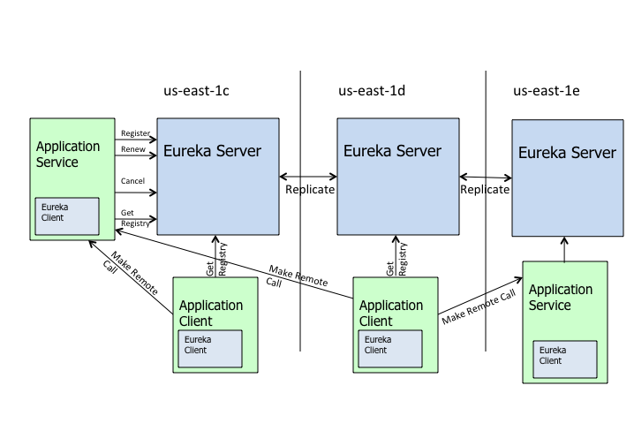

解释说明
所有Eureka Server 通过Replicate进行数据同步。无论Eureka Client向哪个Eureka Server中注册信息，最终所有Eureka Server中都会存储注册的信息，这些信息都缓存到Eureka Server的本地。每个Eureka Server中同步后的数据都是完全相同的。
Eureka Client向Eureka Server注册信息的时候我们称它为Application Service，当获取注册的信息时称为Application Client，由于可能出现某个EurekaClient即需要注册服务，又需要获取其他服务，所以很多Eureka Client既是ApplicationService 又是Application Client。
Application Service在启动后，每隔30秒向Eureka Server发送一次心跳，以证明自己的可用。当Eureka Server超过90秒没有收到提供者的心跳后，会认为这个提供者已经宕机，销毁实例。

自我保护机制
Eureka中有一种自我保护机制。当15分钟内超过85%的服务提供者都没有正常的心跳包时，Eureka认为Server和Client之间出现了网络问题。这个时候将不在因为没有收到心跳而销毁实例。Client依然可以访问Server，但是Server不会把内容同步到其他Server中。当网络稳定后，Server会把注册的信息同步到其他Server中。
在Eureka中自我保护机制默认为开启的：

关闭自我保护
eureka:
server:
# 关闭自我保护
enable-self-preservation: false
# 扫描失效服务的时间间隔
eviction-interval-timer-in-ms: 10000

Eureka高可用集群搭建
最终效果：
编写一个项目通过不同的配置文件加载不同参数。
最后把集群部署到服务器上。集群设定有两个Eureka Server，每个Eureka Server安装到不同的服务器上。

添加依赖
在集群中依赖和单机版依赖是完全相同的。
为了后面打包发布到服务器中，所以同时也导入了Spring Boot打包插件。
<parent>
<groupId>org.springframework.boot</groupId>
<artifactId>spring-boot-starter-parent</artifactId>
<version>2.3.0.RELEASE</version>
</parent>
<dependencyManagement>
<dependencies>
<dependency>
<groupId>org.springframework.cloud</groupId>
<artifactId>spring-cloud-dependencies</artifactId>
<version>Hoxton.SR9</version>
<type>pom</type>
<scope>import</scope>
</dependency>
</dependencies>
</dependencyManagement>
<dependencies>
<dependency>
<groupId>org.springframework.boot</groupId>
<artifactId>spring-boot-starter-web</artifactId>
</dependency>
<dependency>
<groupId>org.springframework.cloud</groupId>
<artifactId>spring-cloud-starter-netflix-eureka-server</artifactId>
</dependency>
</dependencies>
<build>
<plugins>
<plugin>
<groupId>org.springframework.boot</groupId>
<artifactId>spring-boot-maven-plugin</artifactId>
</plugin>
</plugins>
</build>

创建配置文件
Eureka集群可以使用Spring Boot多配置文件实现。集群中创建几个Eureka Server就编写几个配置文件。
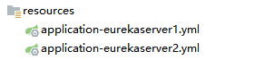
spring:
application:
name: eureka1
server:
port: 8761
eureka:
instance:
# 和配置文件的application-xxx.yml相同
hostname: eurekaserver1
client:
service-url:
defaultZone: http://eurekaserver2:8761/eureka/
spring:
application:
name: eureka2
server:
port: 8761
eureka:
instance:
# 和配置文件的application-xxx.yml相同
hostname: eurekaserver2
client:
service-url:
defaultZone: http://eurekaserver1:8761/eureka/

编写启动器
@SpringBootApplication
@EnableEurekaServer
public class EurekaClusterApplication {
public static void main(String[] args) {
SpringApplication.run(EurekaClusterApplication.class,args);
}
}

打包
使用IDEA中MAVEN的install命令进行打包
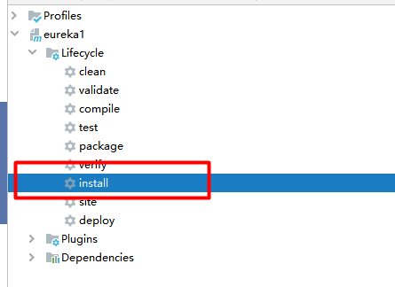
打包后在项目的target中出现打包后的jar
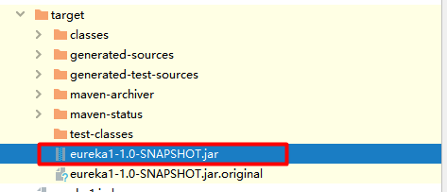

配置域名解析
修改Linux服务器中/etc/hosts文件。每行前面的ip是jar所在服务器的ip，后面的名称是项目中配置文件配置的hostname值
192.168.126.11 eurekaserver1
192.168.126.12 eurekaserver2

使用命令运行
把eureka1-1.0-SNAPSHOT.jar上传到LINUX服务器中。使用命令运行java -jar -Dspring.profiles.active=配置文件变量名 打包后jar包名称
java -jar -Dspring.profiles.active=eurekaserver1 eureka1-1.0-SNAPSHOT.jar
如果角色每次编写命令不方便，可以编写SHELL脚本文件。在jar包所在文件夹中新建startup.sh文件。编写内容后授权。
#!/bin/bash

cd `dirname $0`

CUR_SHELL_DIR=`pwd`
CUR_SHELL_NAME=`basename ${BASH_SOURCE}`

JAR_NAME="项目jar包名称"
JAR_PATH=$CUR_SHELL_DIR/$JAR_NAME

#JAVA_MEM_OPTS=" -server -Xms1024m -Xmx1024m -XX:PermSize=128m"
JAVA_MEM_OPTS=""

SPRING_PROFILES_ACTIV="-Dspring.profiles.active=配置文件变量名称"
#SPRING_PROFILES_ACTIV=""
LOG_DIR=$CUR_SHELL_DIR/logs
LOG_PATH=$LOG_DIR/eureka-server.log

echo_help()
{
echo -e "syntax: sh $CUR_SHELL_NAME start|stop"
}

if [ -z $1 ];then
echo_help
exit 1
fi

if [ ! -d "$LOG_DIR" ];then
mkdir "$LOG_DIR"
fi

if [ ! -f "$LOG_PATH" ];then
touch "$LOG_DIR"
fi

if [ "$1" == "start" ];then

# check server
PIDS=`ps --no-heading -C java -f --width 1000 | grep $JAR_NAME | awk '{print $2}'`
if [ -n "$PIDS" ]; then
echo -e "ERROR: The $JAR_NAME already started and the PID is ${PIDS}."
exit 1
fi

echo "Starting the $JAR_NAME..."

# start
nohup java $JAVA_MEM_OPTS -jar $SPRING_PROFILES_ACTIV $JAR_PATH >> $LOG_PATH 2>&1 &

COUNT=0
while [ $COUNT -lt 1 ]; do
sleep 1
COUNT=`ps --no-heading -C java -f --width 1000 | grep "$JAR_NAME" | awk '{print $2}' | wc -l`
if [ $COUNT -gt 0 ]; then
break
fi
done
PIDS=`ps --no-heading -C java -f --width 1000 | grep "$JAR_NAME" | awk '{print $2}'`
echo "${JAR_NAME} Started and the PID is ${PIDS}."
echo "You can check the log file in ${LOG_PATH} for details."

elif [ "$1" == "stop" ];then

PIDS=`ps --no-heading -C java -f --width 1000 | grep $JAR_NAME | awk '{print $2}'`
if [ -z "$PIDS" ]; then
echo "ERROR:The $JAR_NAME does not started!"
exit 1
fi

echo -e "Stopping the $JAR_NAME..."

for PID in $PIDS; do
kill $PID > /dev/null 2>&1
done

COUNT=0
while [ $COUNT -lt 1 ]; do
sleep 1
COUNT=1
for PID in $PIDS ; do
PID_EXIST=`ps --no-heading -p $PID`
if [ -n "$PID_EXIST" ]; then
COUNT=0
break
fi
done
done

echo -e "${JAR_NAME} Stopped and the PID is ${PIDS}."
else
echo_help
exit 1
fi

测试集群效果

修改windows的域名解析
修改C:\Windows\System32\drivers\etc\hosts文件
192.168.8.137 eurekaserver1
192.168.8.136 eurekaserver2

向集群中注册Eureka Client

修改上面编写的第一个Eureka Client项目的配置文件。
写在defaultZone中优先向第一个URL注册自己，如果不可用才向第二个注册自己。
eureka:
client:
service-url:
defaultZone: http://eurekaserver1:8761/eureka/,http://eurekaserver2:8761/eureka/

Eureka优雅关机
注意：Actuator和Eureka没有任何关系。放在这除了实现Eureka关机的效果以外，更重要是给同学们讲解Actuator的用法。
可以借助Spring Boot提供的Actuator（监视器，监控中心）实现Eureka的优雅关机。
Spring Cloud 基于Spring Boot，Actuator关闭Spring Boot项目，SpringBoot项目都关闭了，Eureka Server项目也关闭了。
spring-cloud-starter-netflix-eureka-server默认依赖了Actuator，就不需要导入额外包。正常是需要导入
<dependency>
<groupId>org.springframework.boot</groupId>
<artifactId>spring-boot-starter-actuator</artifactId>
</dependency>

在配置文件中开启shutdown功能即可。
management:
endpoints:
# 所有功能默认开启
enabled-by-default: true
# 显示所有已启用功能
web:
exposure:
include: '*'
Actuator中所有功能只提供了post方式方式。
使用postman发送POST请求
http://localhost:8761/actuator/shutdown

